Obr. 1 Pohled z předu
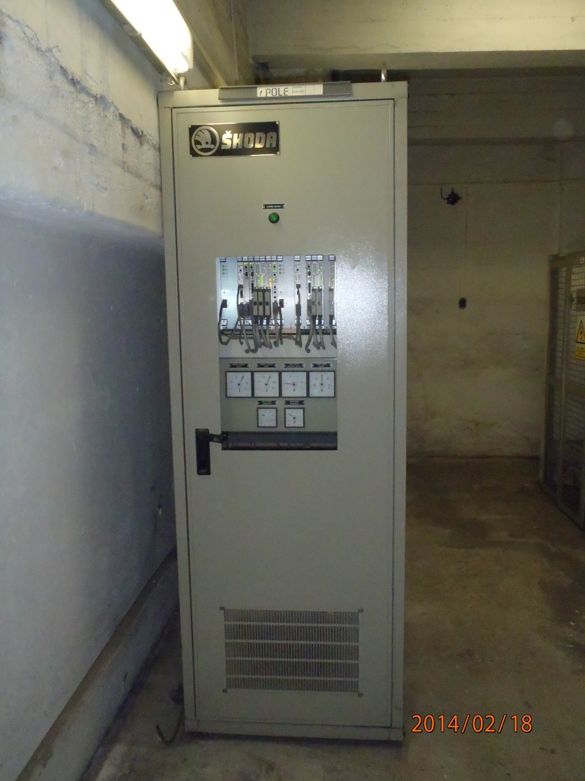

Obr. 2 Pohled z předu otevřeny 1
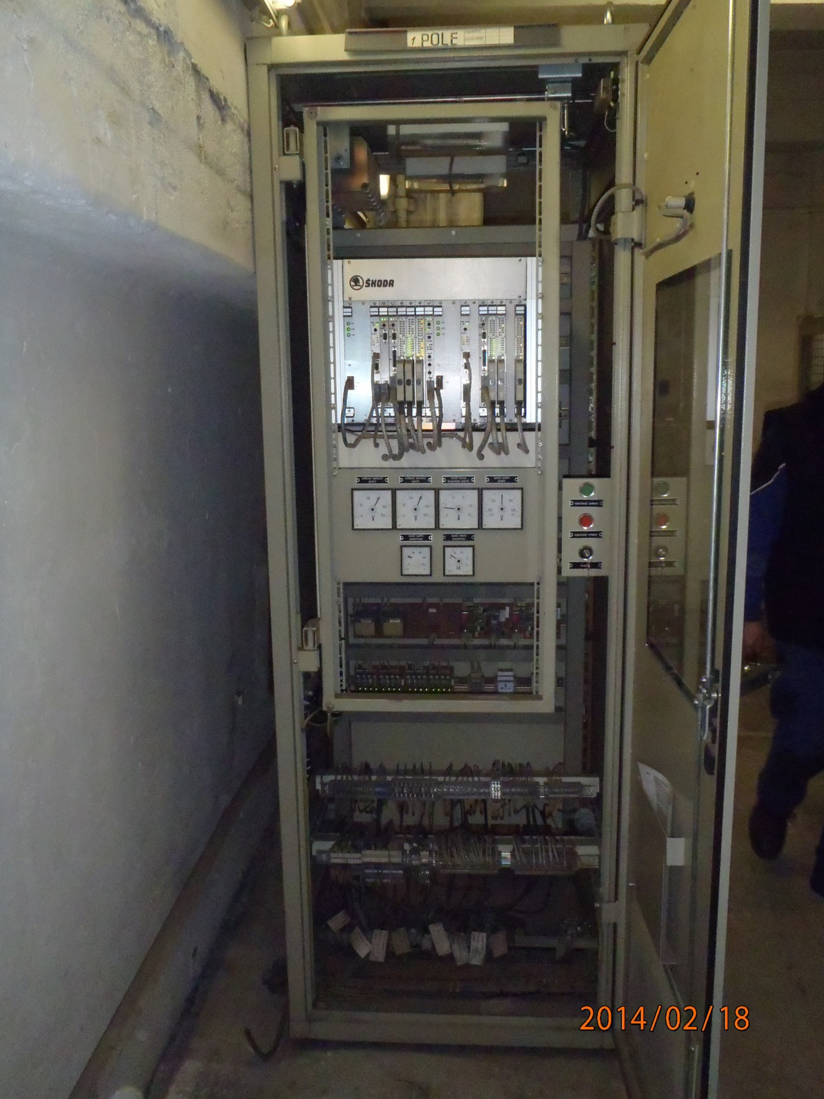

Obr. 3 Pohled z předu otevřeny 2
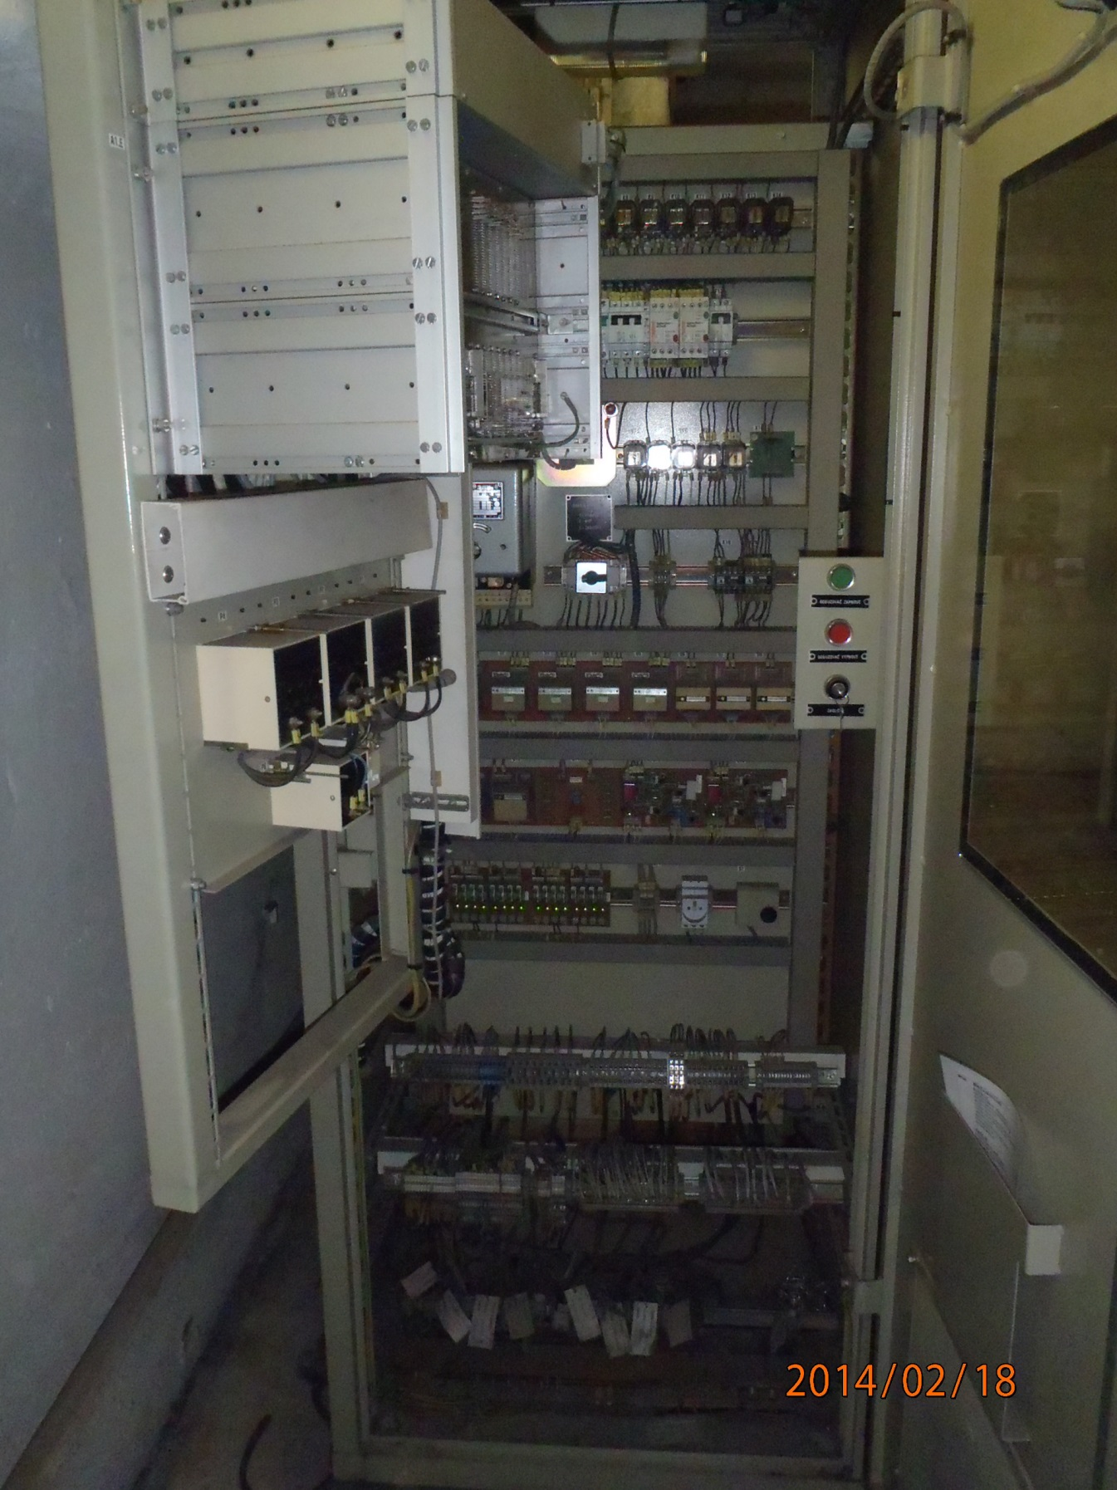

Obr. 4 Pohled z předu otevřeny 3
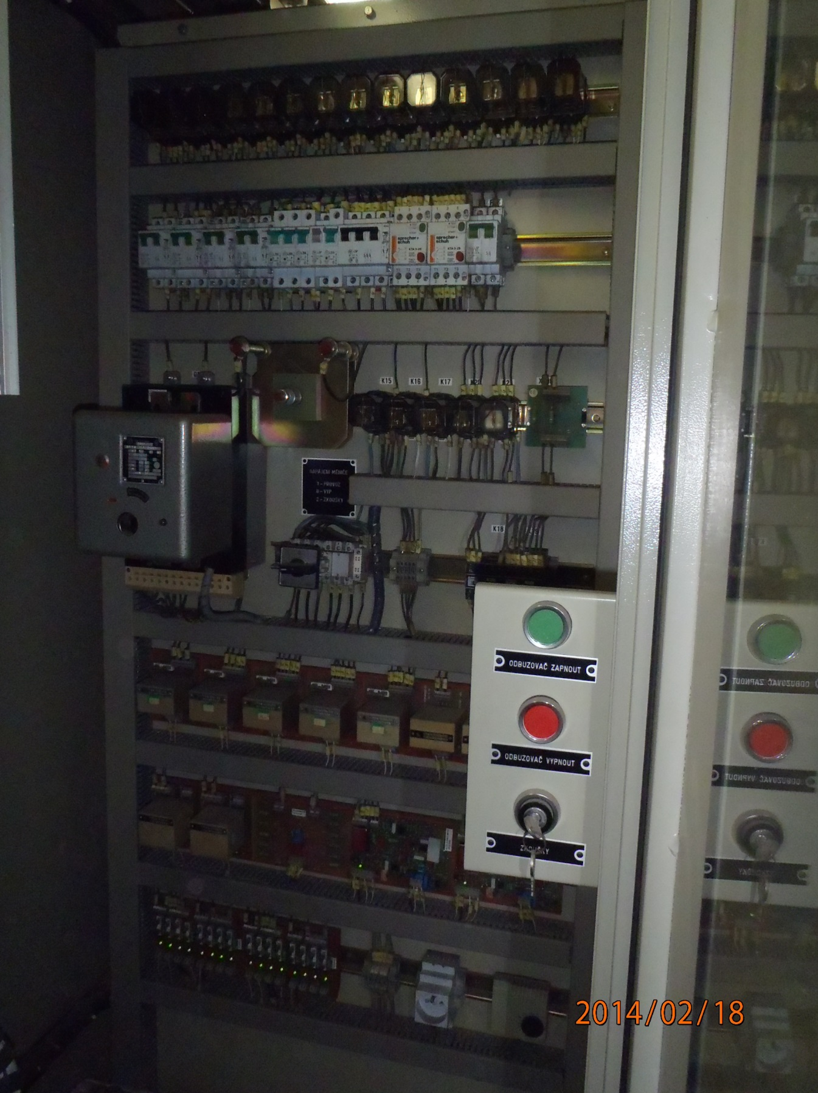

Obr. 5 Pohled zezadu
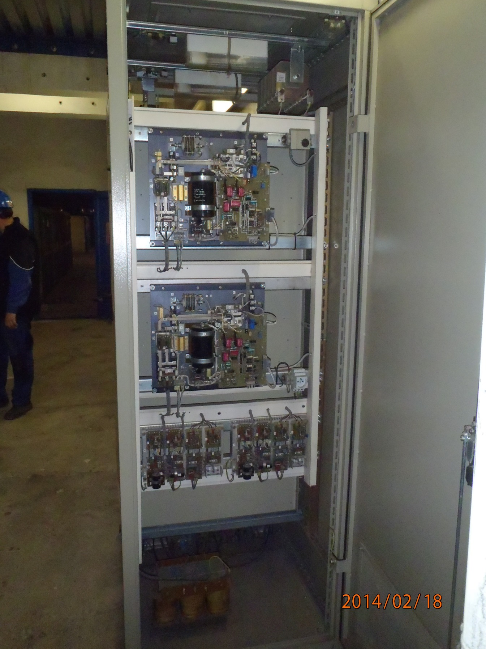

Obr. 6 Pohled svorkovnic
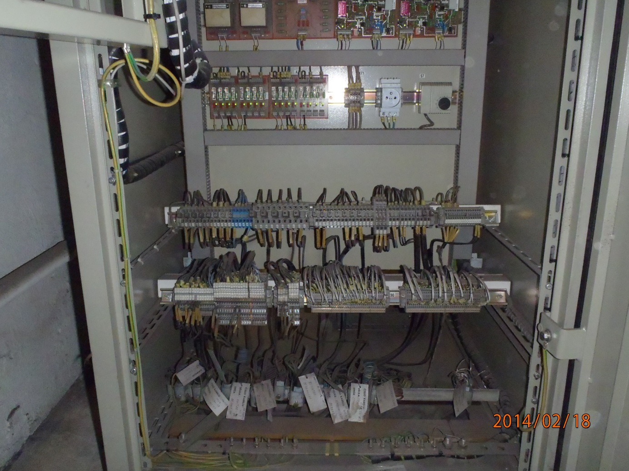

Obr. 7 Štítek
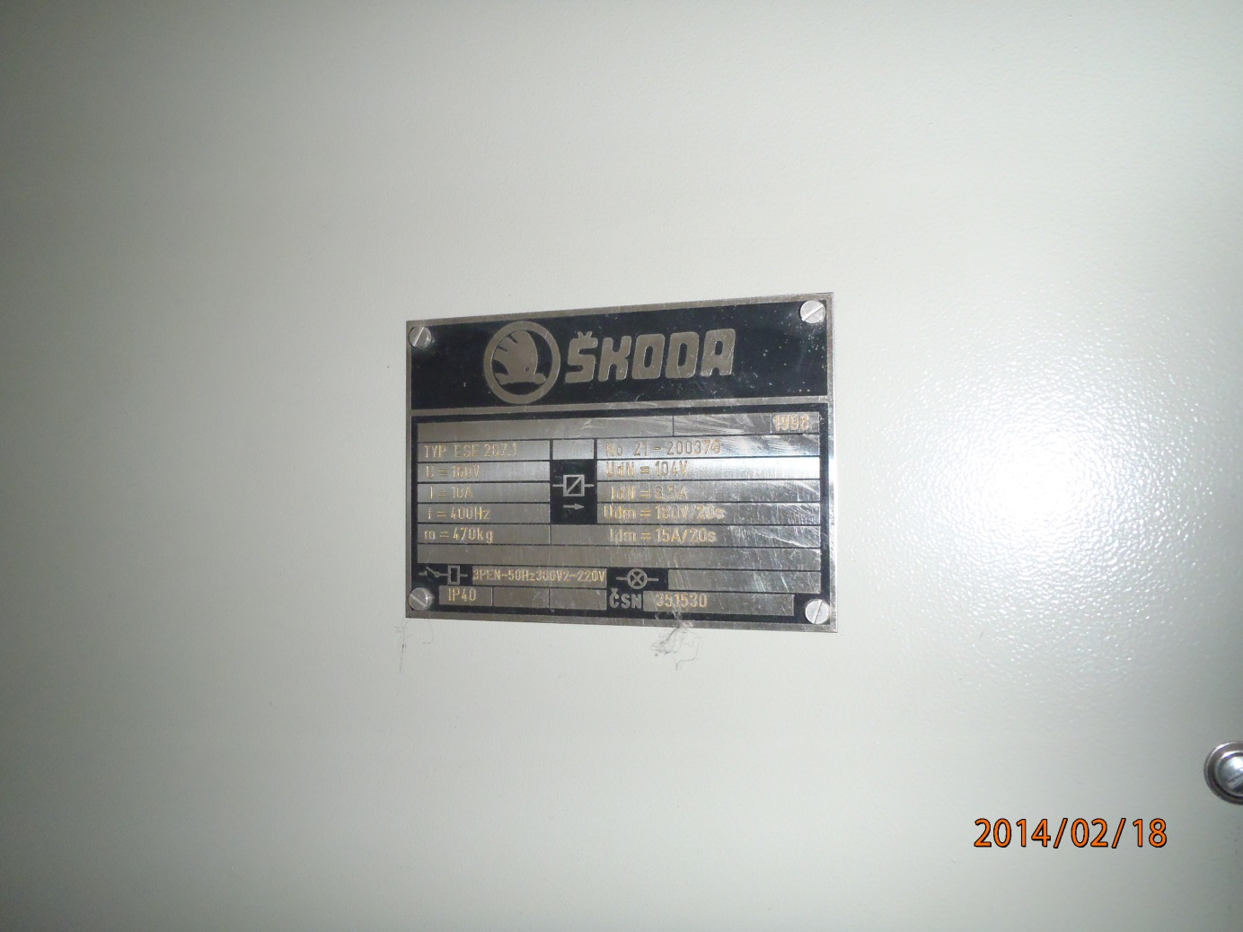

Obr. 8 Řídící jednotka buzeni TG22 zpředu
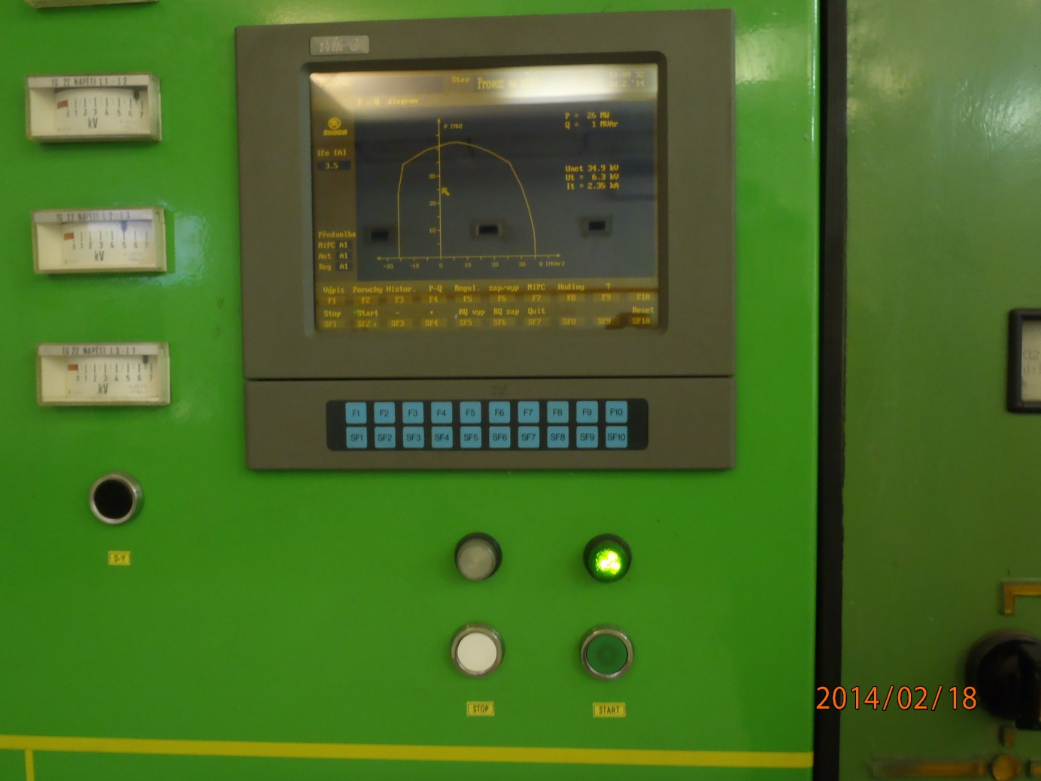

Obr. 9 Řídící jednotka buzeni TG22 zezadu 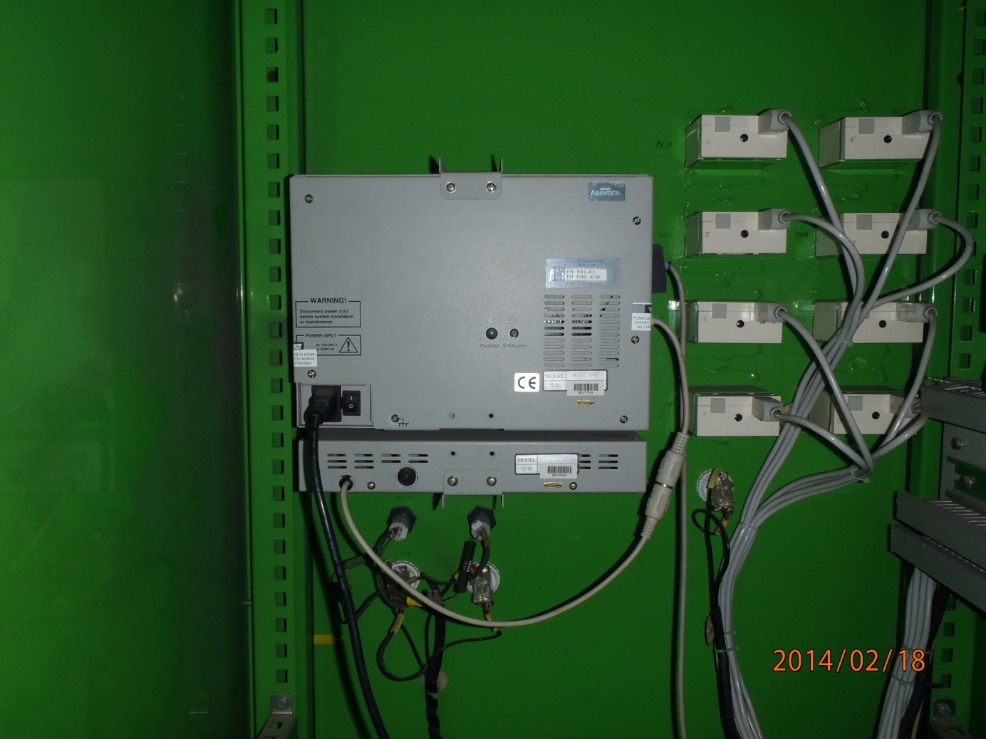

Obr. 10 Obrazovka buzení
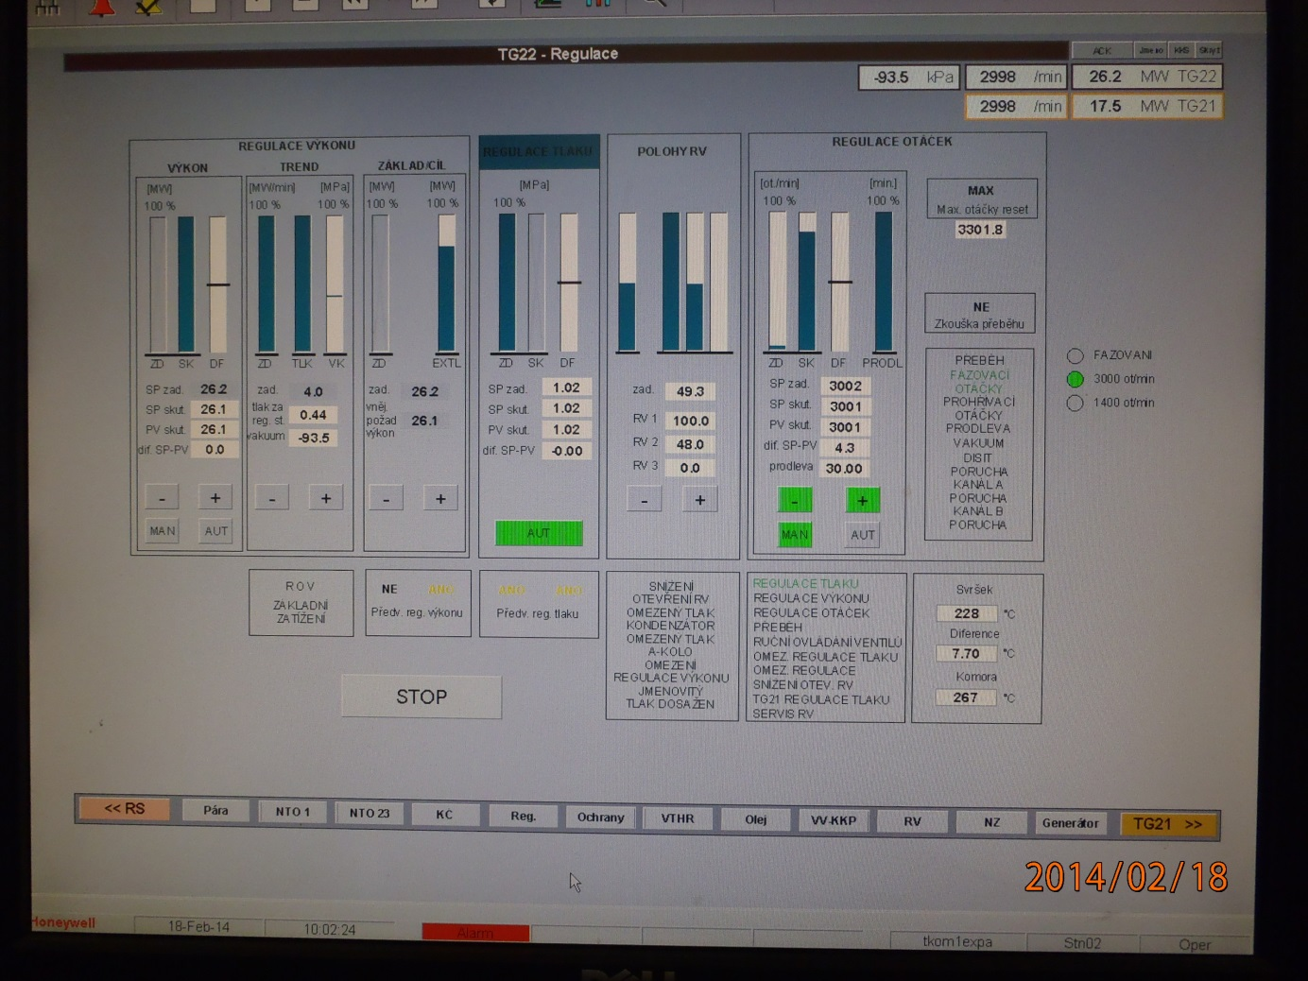

Obr. 11 Štítek budiče
